PROCES VERBAL DE LA SEANCE DU CONSEIL MUNICIPAL
DE LA COMMUNE DE MESNAC

Séance du 15 novembre 2011

L’an deux mil onze, le quinze novembre, à vingt heures et trente minutes, le Conseil Municipal de cette Commune, régulièrement convoqué, s’est réuni au nombre prescrit par la Loi, dans le lieu habituel de ses séances, sous la présidence de Monsieur Georges RENOU, Maire.

Nombre de Conseillers Municipaux en exercice : 09
Date de convocation du Conseil Municipal : 08 novembre 2011

Présents : MM. RENOU Georges, MERLIERE Roger, GOIS Didier, DELMAS Frédéric, MARROT Patrick, Mme SEVRIN Thérèse et Mr TESSERON Jean-Pierre.

Excusées : Mmes ERNOUF Christine et DANGER Christiane

Pouvoir : Madame DANGER Christiane à Monsieur GOIS Didier

Madame SEVRIN Thérèse a été élue secrétaire de séance.

Lecture du procès-verbal de la séance 23 septembre 2011 approuvé à l’unanimité.

1. Vente terrain section A n° 1475 situé à Pain perdu

Monsieur le maire explique que Monsieur Noël JULIEN souhaite acquérir un terrain appartenant à la commune situé au lieu dit Pain perdu cadastré section A n°1475 d'une superficie de 2593 m2.

Après délibération le conseil municipal, à l'unanimité :

Accepte la vente du terrain pour la somme de 1 500.00 Euros.
Autorise Monsieur le Maire à entériner ce dossier.
Donne pouvoir à Monsieur le Maire ou l'un de ses adjoints pour signer toutes les pièces afférentes à cet acte notarié.

2. Taxe d’aménagement instaurée sur le territoire de la commune de Mesnac

Vu le code général des collectivités territoriales et notamment l'article L.2121-29,
Vu le code de l'urbanisme et notamment ses articles L.331-1 et suivants
Considérant que les communes en carte communale ou sans document d'urbanisme peuvent instaurer la taxe d'aménagement
Considérant que le Conseil Municipal estime nécessaire d'instaurer cette taxe en vue de permettre le financement d'opérations d'équipements publics et l'aménagement durable du territoire communal.

Après en avoir délibéré, le Conseil municipal à l'unanimité décide :

- D'instaurer la taxe d'aménagement-
- De fixer le taux à 2.5 % sur l'ensemble du territoire
- De transmettre la présente délibération au contrôle de légalité et au service de l'Etat chargé de l'urbanisme.

3. Règlement de voirie
Le règlement de voirie de la Commune de Mesnac a été adopté par délibération du Conseil Municipal du 15 novembre 2011
Il a pour objet de définir :
- les dispositions administratives et techniques auxquelles sont soumises l'exécution de travaux mettant en cause l'intégrité du domaine public routier communal,
- les dispositions prises pour le maintien de la propreté des voies et des espaces publics, les barrières de dégel sur les chemins blancs, la propreté des trottoirs incombant aux riverains…..
4. Redevance pour occupation du domaine public par GrdF
M. le Maire expose que le montant de la redevance pour occupation du domaine public de la commune par les ouvrages des réseaux publics de distribution de gaz a été actualisé par le décret du 25 avril 2007. Ce calcul est basé sur la longueur de canalisation de gaz naturel située sous le domaine public communal.
Son montant est fixé par le conseil municipal, dans la limite du plafond suivant :

(0.035 € x L) + 100 € * ING-INGO

où L est la longueur exprimée en mètre des canalisations de gaz naturel situées en domaine public communal. Le taux d évolution de l’indice est de 1.0810.

Pour le calcul de la redevance au titre de l’année 2011, la longueur des canalisations de gaz naturel sises en domaine public communal est de 336 mètres sur la commune de Mesnac (pour une longueur totale de 1732 mètres).
Le plafond de la redevance due au titre de l année 2011 se monterait ainsi à 120.81€.

Après délibération et à l’unanimité, le conseil municipal approuve la somme de 120.81€ au titre de l’année 2011
5. Rapport annuel prix et qualité du service assainissement collectif
Monsieur le Maire présente le rapport relatif au prix et à la qualité du service public d'assainissement collectif pour l'exercice 2010 conformément à l'article L.2224-5 du code général des collectivités territoriales.

Après délibération, le conseil municipal à l'unanimité approuve le rapport relatif au prix et à la qualité du service public d'assainissement collectif pour l'exercice 2010.
6. Taxe de raccordement au tout à l’égout
Monsieur le Maire explique que depuis son instauration le 10/12/2004, la taxe de raccordement au tout à l'égout est toujours de 1 000.00 Euros.

Après délibération, le Conseil municipal à l'unanimité décide :

- de fixer la taxe de raccordement au tout à l'égout à 1 250.00 Euros
- à Compter du 1er décembre 2011
7. Subvention AFM
Monsieur le Maire propose au conseil municipal, l’attribution d’une subvention à l’AMF

Après en avoir délibéré, le conseil municipal à l’unanimité décide :

• D’attribuer une subvention de 300,00 € à l’AMF
8. Virement de crédit suite achat d’un boiter pour défibrillateur
Le Conseil Municipal, après en avoir délibéré, décide de procéder aux virements de crédits suivants sur le budget de l’exercice.

CREDITS A OUVRIR
CREDITS A REDUIRE
9. Virement de crédit pour travaux gymnase et rue de l’église
Le Conseil Municipal, après en avoir délibéré, décide de procéder aux virements de crédits suivants sur le budget de l’exercice.

CREDITS A OUVRIR
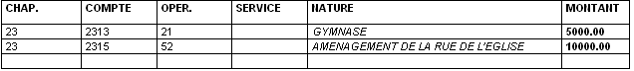
CREDITS A REDUIRE
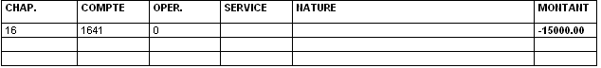

10. Virement de crédit suite plus value des travaux en régie

Le Conseil Municipal, après en avoir délibéré, décide de procéder aux virements de crédits suivants sur le budget de l’exercice.

CREDITS A OUVRIR

CREDITS A REDUIRE
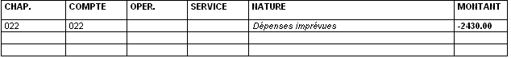

11. Virement de crédit suite plus value travaux en régie (opération d’ordre)

Le Conseil Municipal, après en avoir délibéré, décide de procéder aux virements de crédits suivants sur le budget de l’exercice.

COMPTES DEPENSES
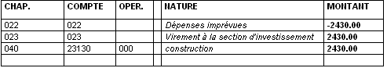
COMPTES RECETTES
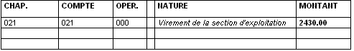

12. Devis

- Impression du Petit Mesnacais → choix du conseil pour AGC (atelier graphique du Cognacais) pour 310.00 € ttc (A3 x2)
- Cav’urnes → devis accepté pour 1953.23 € ttc (5 cav’urnes avec pierre tombale de 0.03 épaisseur + support)
- Vestiaires du Gymnase → devis accepté pour 3137.06€ ttc

13. Divers

- La rue passant devant le nouveau cimetière est dénommée : la rue des pierrières
- Frelons asiatiques : la commune prend à sa charge la destruction des nids
- Samedi 10 décembre à 15 h : goûter des personnes âgées
- Dimanche 11 décembre à 10h30 : spectacle pour les enfants
- Vendredi 13 janvier : vœux de Monsieur le Maire
- Des riverains informent le Conseil des difficultés de circulation au croisement de la rue pontet et de la route de Coulonges suite à l’installation des emplacements de parking, et des risques de sécurité qui y sont liés.

L’ordre du jour étant épuisé, la séance est levée à 22h25.

